Article de presse
SIAMS 2018 article #4 24 février 2018

Le SIAMS au service de l’horlogerie et bien plus…
Tous les deux ans au mois d’avril, quelques semaines après Baselworld le SIAMS se profile à l’horizon. Il ne s’agit pas d’un salon dédié à l’horlogerie, mais à l’ensemble de la chaîne de production des microtechniques et c’est tout bénéfice pour les acteurs du monde horloger.

Les tendances à la complexification, à la recherche de nouvelles matières et nouveaux procédés et à la miniaturisation que l’on trouve également dans l’horlogerie en font un rendez-vous incontournable pour toutes les entreprises actives au niveau de la production dans ce domaine.

Un vivier de compétences à nul autre pareil
Pierre-André Bühler, Président de ETA et membre de la direction générale de Swatch Group que les organisateurs ont rencontré récemment disait : « J’encourage mes équipes à aller visiter le SIAMS avant n’importe quelle manifestation sur la planète, elles y trouveront un concentré d’innovations et des solutions uniques au monde ». Il ajoutait : « La grande force de SIAMS est que le salon correspond parfaitement à notre ADN ».

Les PME de l’Arc jurassien et les exposants à SIAMS profitent très souvent du mois d’avril des années paires pour dévoiler leurs innovations et « faire du shopping » parmi les très nombreuses solutions microtechniques présentées, mais surtout elles vivent un moment privilégié alliant convivialité et professionnalisme.

Le SIAMS ? Un état d’esprit
Le SIAMS 2018, ce sont près de 440 exposants, plus de 100 machines installées, plus de 1500 personnes qui y travaillent, des centaines de nouveautés présentées, un conseiller fédéral et le président de l’EPFL et plus de 14’000 visiteurs en avril à Moutier. Mais c’est surtout un état d’esprit partagé par les organisateurs, les exposants et les visiteurs. Cet état d’esprit quasiment « magique » est ce qui fait la différence entre SIAMS et les autres expositions. L’ambiance y est simultanément professionnelle et décontractée mais surtout, des dizaines d’artisans y dévoilent leurs trésors et leurs secrets. Visiter le SIAMS c’est la garantie d’en repartir avec des découvertes plein les yeux et la tête.

SIAMS ? Le meilleur réseau social
A l’ère d’internet et des réseaux sociaux, à l’ère où toute information est instantanément disponible partout sur la planète, à l’ère de Google qui ouvre la porte de tous les fournisseurs à chacun, les salons professionnels en général et le SIAMS en particulier jouent sur un autre tableau que celui des chiffres et de l’aspect purement quantitatif. Avec le SIAMS, les organisateurs misent également sur le niveau qualitatif et relationnel. Pierre-Yves Kohler, directeur nous dit : « Nous offrons de vrais contacts entre de vraies personnes qui permettent de faire de vraies affaires. Bien entendu nous sommes très présents en ligne et les exposants publient très largement leurs offres sur le portail d’informations de SIAMS, mais ce sont des moyens complémentaires de créer et maintenir le contact entre les fournisseurs de solutions microtechniques ciblées et les clients capables et désireux de dire « oui » à leurs offres ! ».

Un ADN particulier
L’amour du travail bien fait, la qualité, la précision et la minutie sont des caractéristiques connues et reconnues des PME de l’Arc jurassien des microtechniques (de Stuttgart à la Haute-Savoie) … au même titre que la culture du secret et la modestie. Cette région abrite pléthore de petites entreprises qui offrent des produits et solutions extraordinaires, elles manquent souvent de reconnaissance et le SIAMS est pour certaines le seul moyen de communication. Vincent Schaller, le directeur d’Applitec nous dit à ce propos : « Tous les deux ans, nos agents du monde entier viennent visiter le SIAMS et chaque fois ils relèvent avoir découvert et appris quelque chose. Ils sont toujours surpris de la qualité et la quantité de « merveilles » qu’ils peuvent y dénicher ».

Un voyage au SIAMS peut changer la vie
Lors d’un voyage en Europe, ce patron d’une PME du Bronx spécialisée dans la sous-traitance microtechnique a eu l’opportunité de faire une rencontre qui a tout changé ! Cette rencontre ? Le SIAMS ! En effet, ce spécialiste a visité le salon, y a rencontré des professionnels dans le domaine des machines, de l’alimentation et de l’évacuation des pièces, de l’outillage, de la lubrification, de la programmation et bien plus encore…. Et lorsqu’il est reparti pour New-York, il avait dans ses valises l’assurance de pouvoir bientôt produire ses pièces avec une solution parfaitement adaptée « Swiss Made » mais bien plus encore, une solution complète « Arc jurassien suisse » et labelisée « SIAMS – capitale des microtechniques ». Et cet exemple peut être multiplié à l’infini.

Rendre l’intangible tangible
Nous parlons d’état d’esprit, d’aspect relationnel et de ressenti… mais bien entendu également de contacts fructueux, de partenariats noués, de découvertes concrètes et de solutions proposées, mais également d’affaires présentes et futures. Le directeur ajoute : « Pour vraiment comprendre « l’expérience SIAMS », il faut la vivre et c’est pourquoi je vous invite à venir le visiter le salon à Moutier du 17 au 20 avril 2018. L’entrée y est gratuite pour qui télécharge son billet depuis le site www.siams.ch/tickets ».

Le meilleur moyen de planifier votre visite
Depuis cette année, vous pouvez simplifier votre visite du SIAMS en utilisant à l’avance le système de planification mis en place par les organisateurs. Sur www.siams.ch, depuis le répertoire des exposants ou la liste des produits exposés ou même depuis un détail de l’exposant, vous pouvez simplement mettre l’entreprise dans votre « liste de visites à faire » en cliquant sur l’icône « trombone ». Votre programme de visites est sauvegardé par le navigateur. Une fois votre liste arrêtée, vous pouvez la télécharger au format PDF ou même ajouter les données dans votre calendrier. Cette liste comportera les données de base de l’entreprise ainsi que les numéros de halle et de stand.

Le directeur conclut : « L’édition 2018 s’annonce passionnante, de très nombreuses nouveautés microtechniques sont annoncées et tant les exposants que les organisateurs travaillent activement à ce que les visiteurs puissent faire le plein de nouveautés, de contacts positifs, d’idées et de solutions dans les meilleures conditions possibles ».

SIAMS 2018
17 au 20 avril 2018
Forum de l’Arc – Moutier
Images et légendes
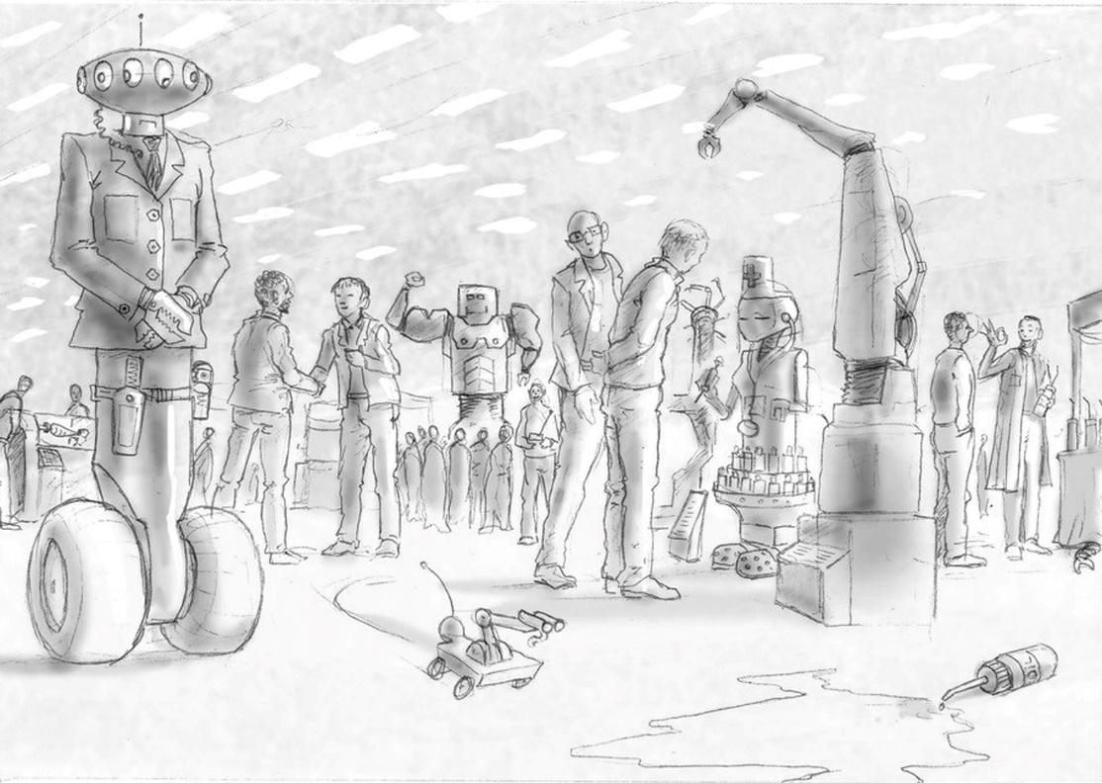
Point de rencontre par excellence, le SIAMS permet de découvrir l’ensemble de la chaîne de production des microtechniques et ses innovations dans une ambiance sympathique et conviviale. (Esquisse : Samuel Embleton)

Le SIAMS est situé au cœur de l’arc jurassien des microtechniques et tous les deux ans, Moutier en devient la capitale mondiale. Idéalement situé à la frontière linguistique, le salon crée un pont entre la Suisse romande et la Suisse alémanique. (Esquisse : Samuel Embleton)

